
CÔNG TY TNHH THƯƠNG MẠI VÀ DỊCH VỤ NINA
Add : Lầu 3, Tòa nhà SaigonTel, Lô 46, Công viên phần mềm Quang Trung, Phường Tân Chánh Hiệp, Quận 12, TP HCM
MST : 0310179646
Hotline : 0708 189.903 - Lin Tơn
Email : caolinton.nina@gmail.com

KÍNH GỬI : Antworkshop
V/v : BÁO GIÁ CÁC GÓI WEBISTE
1
GIỚI THIỆU VỀ CÔNG TY NINA
1.1 - Năng lực chuyên môn về thiết kế :
- Thiết kế theo nhu cầu khách hàng, thể hiện được đặc thù kinh doanh và độ thẩm mỹ cao.
- Cho phép khách hàng có thể góp ý sửa đổi phần giao diện theo ý thích của công ty sau đó mới chuyển đến phần lập trình.
- Ý tưởng thiết kế được dựa trên yêu cầu, nhu cầu thực tế của khách hàng, mỗi website là một tác phẩm mang tính đặc trưng riêng, không sao chép hoặc tái sử dụng lại.
- Giao diện website được nghiên cứu tỉ mỉ để thân thiện người xem web, tiện quản lý và thân thiện các bộ máy tìm kiếm, tương tác tốt với các mạng xã hội.
- Đội ngũ thiết kế trên 20 người có nhiều năm kinh nghiệm trong lĩnh vực website có thể đáp ứng tốt nhất các yêu cầu khắc khe từ khách hàng.
1.2 - Năng lực chuyên môn về lập trình:
- Lập trình ngôn ngữ php, code sạch đúng chuẩn.
- Tối ưu hóa website, chuẩn SEO, thân thiện với Google
- Trang quản trị bằng Tiếng Việt, đơn giản, dễ sử dụng.
- Tích hợp các từ khóa keywords, description cho các thẻ trong website hỗ trợ tìm kiếm tốt.
- Đội ngũ lập trình có trên 100 lập trình viên có nhiều kinh nghiệm đảm bảo đáp ứng tốt cho khách hàng từ các tính năng căn bản đến cao cấp.
1.3 - Hậu mãi dịch vụ :
- Bảo hành 12 tháng lỗi kỹ thuật hoàn toàn miễn phí.
- Bảo trì vĩnh viễn dữ liệu (nếu sử dụng duy trì dịch vụ tại Nina), tránh rủi ro về virus hoặc hacker tấn công.
- Bàn giao thông tin domain, hosting, quản trị website.
- Hướng dẫn sử dụng trang quản trị tỉ mỉ
- Hướng dẫn cách viết bài content nhằm đẩy mạnh lượt truy cập trên công cụ tìm kiếm của google.
- Bảo mật, mã nguồn website, server chạy web luôn đựơc cải tiến và phòng tránh những lỗi bảo mật hoặc khắc phục những trường hợp do chủ quan của con người.
- Bàn giao source code cho khách hàng lưu giữ, nhằm đảm bảo độ an toàn cho quý khách hàng và có thể tự phát triển tính năng về sau.
1.3 – DỊCH VỤ HỖ TRỢ
1. Tư vấn chiến lược mạng xã hội (MXH)
• Phân tích thị trường và đề xuất nền tảng MXH phù hợp (Facebook, Instagram, TikTok, Zalo…).
• Xây dựng kế hoạch phát triển nội dung trên các nền tảng MXH đồng bộ với website.
• Tư vấn cách tăng tương tác, thu hút người theo dõi.
2. Thiết lập và tối ưu tài khoản MXH
• Tạo và tối ưu Fanpage, tài khoản MXH (ảnh đại diện, mô tả, liên kết đến website).
• Tối ưu SEO trên hồ sơ MXH để dễ tìm kiếm.
3. Thiết kế nội dung đồng bộ với website
• Thiết kế banner, hình ảnh, video quảng bá sản phẩm/dịch vụ nhất quán với giao diện website.
• Hỗ trợ viết bài đăng MXH (caption hấp dẫn, gắn từ khóa, chèn link website).
• Cung cấp bộ mẫu bài đăng để khách hàng tự sử dụng.

ĐỐI TÁC CỦA NINA TIÊU BIỂU
STT | LOGO | TÊN CÔNG TY | WEBSITE
1 |  | CÔNG TY CỔ PHẦN ĐIỆN MÁY R.E.E | http://airduct.vn/
2 | 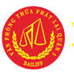 | VĂN PHÒNG THỪA PHÁT LẠI QUẬN 5 | http://thuaphatlaiquan5.com.vn/
3 |  | BỆNH VIỆN HÙNG VƯƠNG | http://www.bvhungvuong.vn/
4 |  | LIÊN ĐOÀN LAO ĐỘNG THÀNH PHỐ THỦ ĐỨC | https://congdoanthuduc.org.vn/
5 |  | CÔNG TY CỔ PHẦN ĐẦU TƯ XÂY DỰNG PHÚ MỸ | http://www.pmgroup.vn
6 |  | CÔNG TY TNHH THÉP TÂY ĐÔ | http://theptaydo.com/
7 | 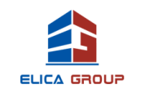 | CÔNG TY CỔ PHẦN TẬP ĐOÀN ELICA | http://elicagroup.vn/
8 |  | CÔNG TY CỔ PHẦN CÔNG NGHIỆP THÉP HỢP NHẤT | http://thephopnhat.com.vn/
9 |  | CÔNG TY TNHH MTV QUẢN LÝ NỢ VÀ KHAI THÁC TÀI SẢN NHSG THƯƠNG TÍN (SACOMBANK-SBA) | http://sacombank-sba.com.vn/
11 |  | CÔNG TY THÉP CẨM NGUYÊN | http://camgroup.vn
12 |  | UBND PHƯỜNG 3, QUẬN 5, TPHCM | http://phuong3quan5.gov.vn/
“MỘT WEBSITE CHUYÊN NGHIỆP VÀ CHẤT LƯỢNG THẬT SỰ, SẼ GIÚP QUÝ KHÁCH HÀNG TIẾT KIỆM ĐƯỢC RẤT NHIỀU THỜI GIAN, NHÂN SỰ CŨNG NHƯ CHI PHÍ ĐỂ QUẢNG CÁO”

CÁC GÓI WEBSITE (*)
2
Đây là phí đầu tư 1 lần, về sau nếu muốn nâng cấp thì vẫn có thể nâng cấp thêm chức năng.
STT | MÔ TẢ MODULE | GIÁ GÓI CƠ BẢN  (1 NGÔN NGỮ TIẾNG VIỆT)
 | Trang chủ | 6.500.000 vnđ
 | Banner | 6.500.000 vnđ
 | Giới thiệu chung / Lịch sử hình thành / Hồ sơ năng lực | 6.500.000 vnđ
 | Sản phẩm / Sản phẩm nổi bật / Sản phẩm mới | 6.500.000 vnđ
 | Dịch vụ | 6.500.000 vnđ
 | Tin tức chuyên ngành / Tin tức công ty | 6.500.000 vnđ
 | Thư viện hình ảnh | 6.500.000 vnđ
 | Video clip | 6.500.000 vnđ
 | Tuyển dụng | 6.500.000 vnđ
 | Liên hệ / Form gởi thông tin / Bản đồ nhiều chi nhánh | 6.500.000 vnđ
 | Slide hình ảnh | 6.500.000 vnđ
 | Icon Chat zalo, messenger,... | 6.500.000 vnđ
 | Thống kê truy cập trong ngày / tháng / năm / tổng lượt | 6.500.000 vnđ
 | Liên kết mạng xã hội Facebook / Youtube / Twitter | 6.500.000 vnđ
 | Logo đối tác | 6.500.000 vnđ
 | Đăng ký nhận email từ website | 6.500.000 vnđ
 | Trang quản trị website | 6.500.000 vnđ
 | Responsive ( Co dãn trên thiết bị di động) | 3.000.000
 | SLL ( Tích hợp chứng chỉ bảo mật của Google) | 2.500.000

PHÍ DUNG LƯỢNG CHỨA WEB - DUY TRÌ HẰNG NĂM (*)

3
Hosting là nơi lưu trữ của web, dùng để đăng tải dữ liệu như hình ảnh sản phẩm, video, source code
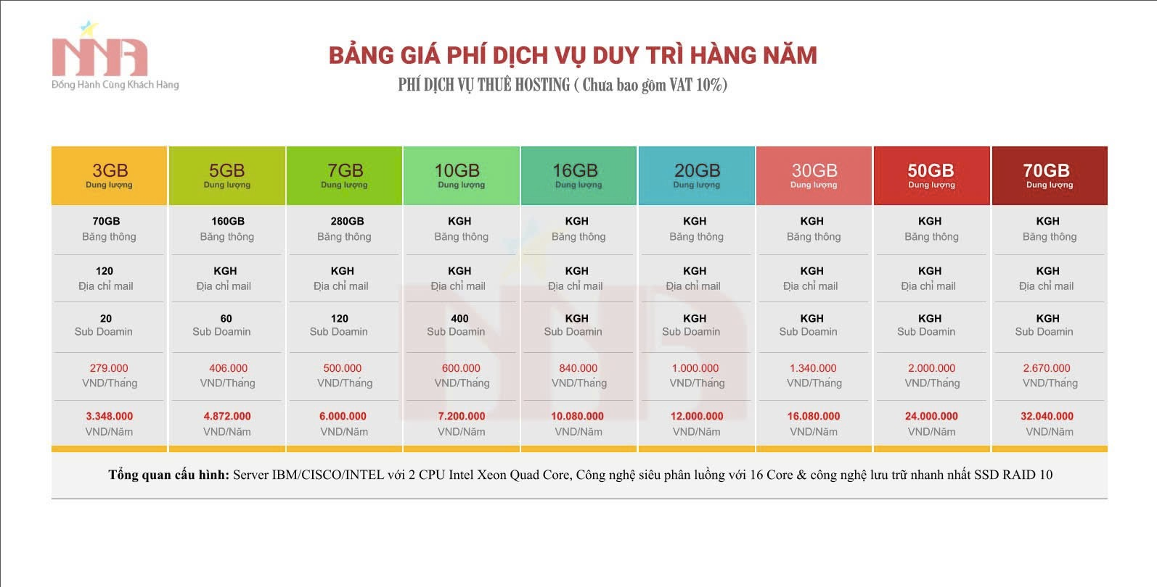

4
PHÍ TÊN MIỀN - DUY TRÌ HẰNG NĂM (*)

Mình chọn 1 tên miền đẹp làm thương hiệu, dùng để truy cập vào website. Chúng tôi sẽ tư vấn và kiểm tra cho bạn một tên miền thật ưng ý !
TÊN MIỀN :
.COM phí đăng ký và duy trì 372.900 đ
.VN phí đăng ký và duy trì 550.000 + phí dịch vụ 250.000 + VAT = 825.000đ

Lưu ý: phí này đã bao gồm VAT 10%

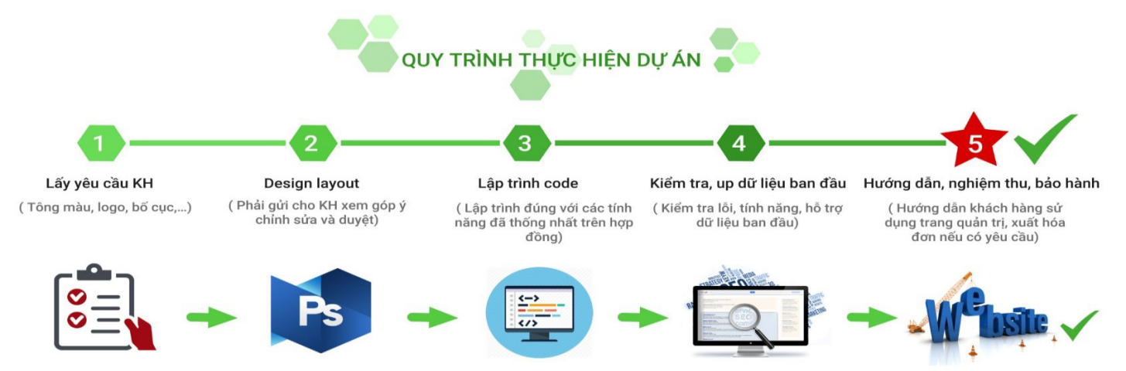
5
QUY TRÌNH THỰC HIỆN : Tổng thời gian thực hiện và bàn giao: 4 – 8 tuần

HÌNH THỨC THANH TOÁN

6

STT | NỘI DUNG THANH TOÁN | TẠM ỨNG (VNĐ)
Lần 1  Ngay khi ký hợp đồng | 50 % giá trị hợp đồng thiết website :  VAT = 0%
 | 100 % hosting + tên miền + 10% VAT (nếu xuất hóa đơn)  - Hosting (xem bảng giá mục số 3-Tên miền (xem bảng giá mục số 4)  * Phí duy trì này không bao gồm trong phí thiết kế website | TỰ CHỌN
Lần 2  Ngay khi bàn giao web | 50 % giá trị hợp đồng khi bàn giao  VAT = 0%
 | TỔNG CHI PHÍ THIẾT KẾ CHƯA BAO GỒM HOSTING + TÊN MIỀN

- GIÁ CẢ THAY ĐỔI TUỲ THUỘC VÀO YÊU CẦU CỦA QUÝ KHÁCH. BÊN TRÊN LÀ BÁO GIÁ 1 SỐ TÍNH NĂNG CƠ BẢN CỦA 1 TRANG WEBSITE.
TRÂN TRỌNG KÍNH CHÀO !

